**新桥街道中心幼儿园中三班幼儿3.20日活动状况记录表**

**来园情况：**

今日周四，晴，今天24名幼儿入园，大部分已经能准时入园做操户外咯，真棒！

**集体活动： 音乐《大鸵鸟》**

孔雀头上有圆球形的羽冠。身上颜色非常美丽，尾羽延长成巨大尾屏，上面有五彩的眼纹形状，开屏时如彩扇，尤为艳丽。这是一节命题美术活动，引导幼儿在仔细观察孔雀的基础上，感知了解孔雀外形的基本特征，并重点根据孔雀羽毛的特征大胆尝试设计花纹，用艺术的形式表现美、创造美。在今天的活动中，王浩宇、陶奕然、徐言昊、司睿、张谦益、李云皓、赵锦泽、黄文浩、万宇、孙晨希、许思冉、刁欣怡、黄曼汐、常佳怡、毛锦妍、郑沫苒、陶奕颖、吴可馨、彭思浛、沈子煜、刘雨琦、万钰彤、喻梓悦、王木易等小朋友能欣赏孔雀的色彩美，感受孔雀羽毛色彩的丰富与美丽，并产生对鸟类的喜爱之情。其中，赵锦泽、孙晨希、常佳怡、毛锦妍、陶奕颖、吴可馨、彭思浛、万钰彤、喻梓悦等小朋友在观察孔雀的基础上，能大胆的勾画出喜欢的孔雀，并用鲜艳明快的色彩进行装饰。

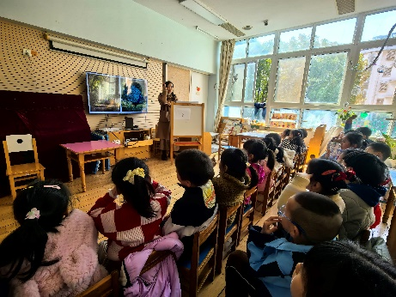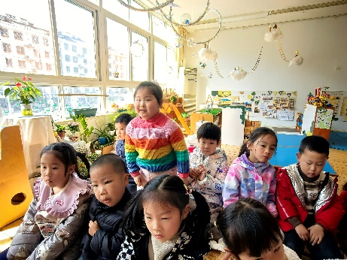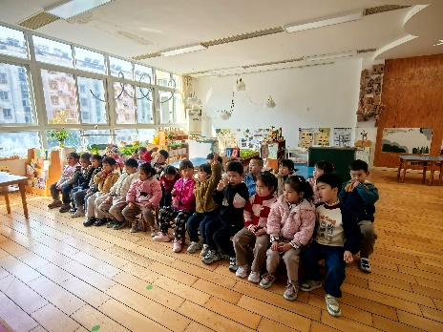

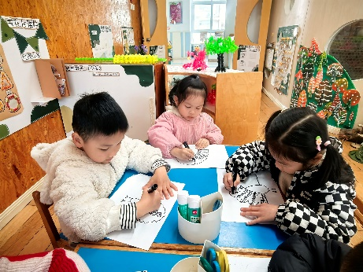

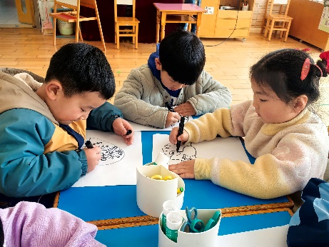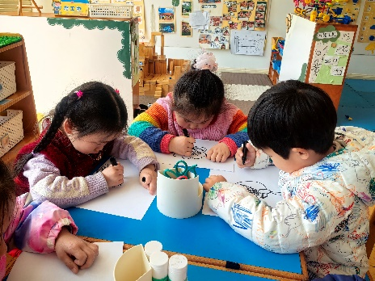

**户外活动：**

今天的户外运动时间，我们在跑道区，大家先是一起做热身运动，然后依次尝试了快跑、快走、倒着走、赶小猪和运球走等几种游戏形式。特别是第一次尝试的倒着走，徐言昊非常的灵活，倒着也能健步如飞。赶小猪时，很多小朋友都是选择用圈圈住皮球走，皮球就不会到处乱跑，个别小朋友尝试的是推球走，劲太大就会让球满场跑，不太好控制皮球的走向。最后运球的时候，只有个别能够连续拍球的小朋友能较好的运球走如刘雨琦、沈子煜、刁欣怡、吴可馨、张谦益等，其他的小朋友也可以多拍拍球，相信有一天也能运球走哦，加油！

